**Отчет о деятельности**

**Центра по подготовке юнармейцев**

**ВВПОД «ЮНАРМИЯ» на базе МБУ ДО ЦДТТ**

**на 2023 – 2024 учебный год**

Центр по подготовке юнармейцев свою деятельность ведет на основании Свидетельства о присвоении статуса ВВПОД «ЮНАРМИЯ» на базе МБУ ДО ЦДТТ принятое решением заседания Главного штаба ВВПОД «ЮНАРМИЯ», протокол №44 от 21 декабря 2022 года. На основании Плана работы Регионального Штаба ВВПОД «ЮНАРМИЯ» разработан план работы дома ЮНАРМИИ, в который вошли мероприятия из календаря знаменательных событий, приуроченных к государственным и национальным праздникам Российской Федерации.

Целью работы Дома «ЮНАРМИИ» является развитие у подростков и молодежи гражданственности, патриотизма как важнейших духовно-нравственных и социальных ценностей, формирование у профессионально значимых качеств, умений и готовности к их активному проявлению в различных сферах жизни общества, особенно в процессе военной и других, связанных с ней, видов государственной службы и воинскому долгу в условиях мирного и военного времени, высокой ответственности и дисциплинированности.

**Материально – техническое оснащение.**

Дом «Юнармии» материально - технически оснащение всем необходимым для реализации поставленных целей и задач.

|  |  |
| --- | --- |
| 1. Комплект из 3х перевязей для знаменной группы. 2. Флагшток напольный. 3. Спилс-карта России, древесный декор. 4. Мольберт. 5. Доска магнитная. 6. Ролл-ап стандарт 850*2000. 7. Пресс волл 3000*2000 8. Комплект ВИНДЕР «ЮНАРМИЯ» 9. Флагшток 3.7 м. 10. Компас жидкостный туристический. 11. Спортивный секундомер. 12. Бинокль. 13. Макет «Автомат Калашникова» со стволом –болванкой – 8 штук.   МЗ-512С-06 винтовка пневматическая, обновлённый дизайн 7 шт.  15.Мишень Квинтор ( 50 шт)  16. Канат д.40х\35м с чехлами.  17.Двухместная однослойная палатка.  18. Рюкзак туристический цвет хаки.  19. Портативная радиостанция – 6 шт.  20. Лопата малая пехотная обр.2014.  21. Чехол для малой сапёрной лопатки.  22. Фонарик налобный.  23.Жгут взрослый многоразовый 40*2.5 см.  24. Мат-татами с зацепом «ласточкин хвост» 100*100*4 | 25.Эвакуационная стропа базовая черная с карабином.  26.Жгут Эсмаха.  27. Жгут Альфа Бубнова.  28.Жгут турникет двущелевой.  29.Травмоповязка 4 (10см) с 1 подушечкой.  30 Травмоповязка ИПП.  31.Повязка Косынка треугольная.  32. Тактический мед. мини маркер.  33. Сумка укладка для медицинского оборудования.  34. Готовальная 7 предметов ATTACHE/  35.Глобус политический.  36.Электронный стрелковый тренажер «Профессионал»  37. Стрелковый стол.  38. Силиконовый жгут «ГЕПОГЛОС»  39. Шашка Драгунская Солдатская.  40. Индивидуальный интерактивный стенд.  41. Патриотический уголок «Есть такая профессия –Родину защищать»  42. Макет гранаты. Ф1, РГД-5, РГО, РГН – 12 шт.  43. Беспроводная колонка.  44. Комплект наградных материалов 30 шт.  45 Грамоты – 50 шт.  46. Учебные тетради рабочие №1 - 35 шт  47. Учебные тетради рабочие №2 - 35 шт  48. Рабочая тетрадь для педагога -5 шт. |

**Штатная структура Дома «ЮНАРМИИ»**

|  |  |  |
| --- | --- | --- |
| **Ф.И.О.** | **Должность** | **Функционал** |
| Пивень Никита Александрович | Директор МБУ ДО ЦДТТ | Руководство |
| Христич Василий Николаевич | Руководитель  Дома «Юнармии» | Руководство |
| Сурмило Юлия Валентиновна | Зам. директора по ВР | Воспитательная работа |
| Бекетова Анжелика Александровна | Методист | Методическое сопровождение |
| Артеменко Сергей Иванович | Педагог-организатор | Организационная работа |

**Направления работы**.

В течении учебного года работа велась по следующим направлениям:

духовно-нравственное; историческое; политико-правовое; патриотическое профессионально-деятельное; психологическое социально-общественное, краеведческое.

**Образовательная деятельность.**

|  |  |  |  |  |
| --- | --- | --- | --- | --- |
| **Программа**  **«ЮНАРМЕЕЦ»** | **Раздел**  **«Робототехника»** | **Раздел**  **«Оператор БПЛА»** | **Раздел**  **«Конструктор БПЛА»** | **Раздел**  **«Конструктор»** |
| **Раздел обучения:**  Огневая подготовка  РХБЗ  Тактическая медицина  Строевая подготовка  Тактическая подготовка | **Раздел обучения:**  Схематика  Программирование  роботов  Основы механики | **Раздел обучения:**  Пилотирование  Основы аэродинамики  Конструктивные  особенности | **Раздел обучения:**  Технология изготовления  композитные материалы  Применяемые в  авиамоделизме  Проектная деятельность | **Раздел обучения:**  Твердотельное моделирование  Анимация  Рендеринг  Сборка |

**Повышение профессиональных компетенций сотрудников.**

1. **Директор Пивень Никита Александрович:**

- принял участие в межрегиональном образовательном военно-патриотическом семинаре «Сила Vлюдях», г. Кемерово;

- принял участие в школе методистов организаций дополнительного образования в рамках межрегионального сетевого проекта «Научно-методическое сопровождение развития детской одаренности в ОДО», в январе 2024 года;

- прошел повышение квалификации в Государственном автономном учреждении дополнительного профессионального образования Ростовской области «Институт развития образования», по программе доп. Профессиональной программе «Комплексные подходы к управлению педагогической системой школы», с 05.02.2024-22.02.2024.

1. **Зам. директора по ВР Сурмило Юлия Валентиновна:**

- приняла участие в школе методистов организаций дополнительного образования в рамках межрегионального сетевого проекта «Новые образовательные практики», по теме «Содержание и технологии воспитательного процесса в ОДО» в декабре 2023 года;

- прошла повышение квалификации в Государственном автономном учреждении дополнительного профессионального образования Ростовской области «Институт развития образования», по программе доп. Профессиональной программе «Комплексные подходы к управлению педагогической системой школы», с 05.02.2024-22.02.2024.

1. **Методист Бекетова Анжелика Александровна:**

- приняла участие в школе методистов организаций дополнительного образования в рамках межрегионального сетевого проекта «Научно-методическое сопровождение развития детской одаренности в ОДО», в январе 2024 года.

**Численность юнармейцев Кировского района.**

Численность юнармейцев Кировского района в 2022 году составила **265** человек, а в 2023- **456** человек, что говорит о положительной динамике и формировании положительного имиджа и привлечение общественного интереса к деятельности юнармейцев.

**Сотрудничество с общественными организациями и фондами.**

**Сотрудничество с Ростовской областной организацией**

**ОБЩЕРОССИЙСКОЙ ОБЩЕСТВЕННОЙ ОРГАНИЗАЦИИ ВЕТЕРАНОВ «Российский Союз ветеранов».**

Проведение совместных патриотических мероприятий.

- Встречи с участниками СВО и ветеранами.

- Участие в конкурсах различного уровня

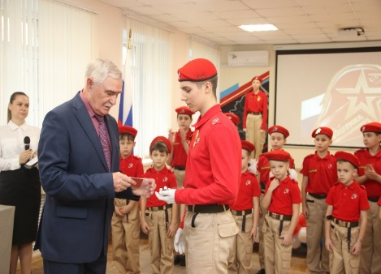 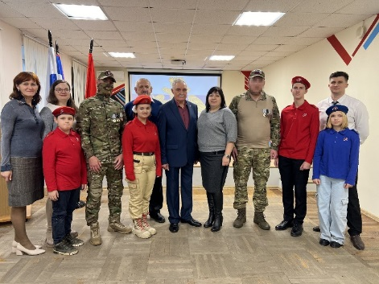

**Сотрудничество с изданием Ростовской областной общественной организации ветеранов органов безопасности «Чекисты Дона»**

**-** Организация совместных мероприятий к Дням Воинской славы

- Подготовка и организация отправки гуманитарной помощи,

сувениров, писем для воинов СВО.

- Встреча с ветеранами пограничных войск

- Освещение в издании информации о совместных акциях и мероприятиях

* Проведение совместных субботников в местах

захоронения воинов Великой Отечественной войны.

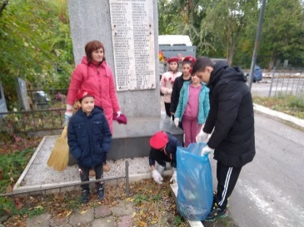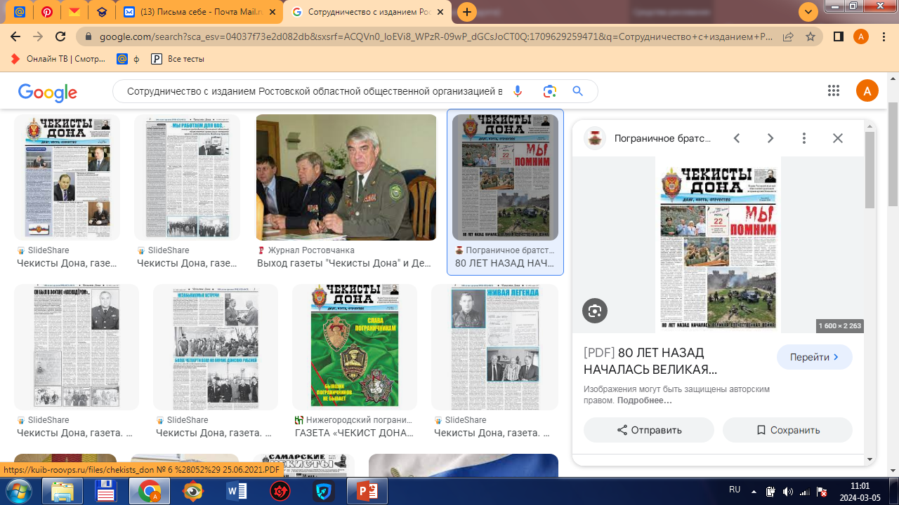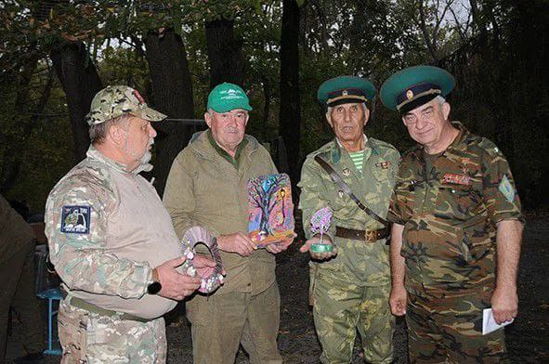

**Сотрудничество с Ростовским филиалом Госфонда «Защитники Отечества»**

Ростовский филиал Госфонда "Защитники Отечества" и ЦДТТ подписали договор о совместном сотрудничестве.

Основная цель: приглашение детей из семей ветеранов СВО, боевых действий для занятий в детские объединения Центра; проведение совместных патриотических мероприятий, встреч с Героями и участниками СВО, организация совместных акций; экскурсии в музей военно-исторической миниатюры для детей из семей участников СВО, боевых действий, сотрудников Госфонда.

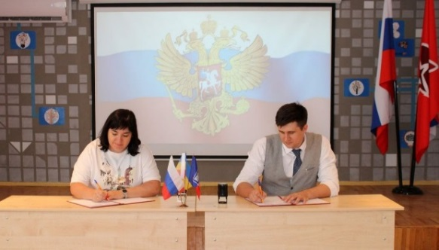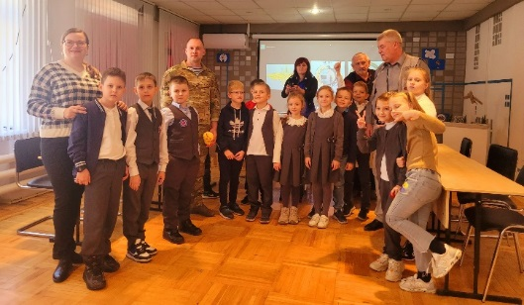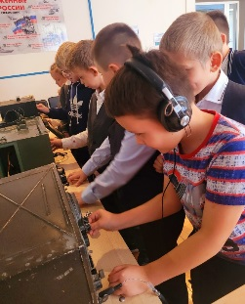

**Мероприятия, проведенные за 2023-2024 учебный год.**

Согласно плану работы Дома «ЮНАРМИИ» проведено более 50 мероприятий, информация о которых была размещена на официальных страничках соц. сетей, телеграмм канале и на сайтах МБУ ДО ЦДТТ, Администрации г. Ростова-на-Дону, Отдела образования Кировского района, в печатных изданиях и на ДОН ТР.

Ссылки на размещенную информацию:

|  |
| --- |
| Сайт Администрации города Ростова-на-Дону от 28.01.2023 <https://rostov-gorod.ru/press_room/news/8902/163989/> «В Ростове стартовал месячник оборонно-массовой работы» ( о вручении директору ЦДТТ Пивень Н.А. сертификата об открытии Центра подготовки юнармейцев-Дом «ЮНАРМИИ», первого в городе и ростовской области)  Сайт «Новая Газета» <https://www.nvgazeta.ru/news/12382/614942> от 08.02.2023 «В шахматном блице в Ростове сыграют юниоры и ветераны» анонс о проведении в ЦДТТ шахматного турнира на приз воинов-афганцев.  Семинар по вопросу организации Домов ЮНАРМИИ на базе учреждений дополнительного образования <https://soyuzveteranov.ru/content/seminar-po-voprosu-organizacii-domov-yunarmii-na-baze-uchrezhdeniy-dopolnitelnogo-obrazovaniya>  Cайт Администрации города Ростова-на-Дону от 12.02.2023 <https://rostov-gorod.ru/press_room/news/8902/164610/> «В Ростове прошли военно-тактические состязания «Юные защитники Отечества» (На базе школы № 16 прошли городские состязания, команда ЦДТТ в средней возрастной группе (5-7 класс) заняла 1 место .Команда награждена грамотой Управления образования города Ростова. Методическая и консультационная помощь Христич В.Н., педагог-организатор Матюхин В.Н.).  СайтАдминистрации БеzФормата <https://rostovnadonu.bezformata.com/listnews/shahmatniy-turnir-na-priz-voinov/114160790> «Для юных ростовчан провели шахматный турнир на приз воинов-афганцев» (о проведении на базе ЦДТТ городского турнира с полковником, ветераном боевых действий в ДРА Алексеем Максимовичем Попович.Победителями стали Амир Ахмедов, Марк Бирюков, Тимофей Макеев, Всеволод Калачев, педагоги Тишаков С.В., Тишакова О.В.  Сайт НоваяГазета» <https://www.nvgazeta.ru/news/14488/615512/> от 20.02.2023 «Герой России Анатолий Сафронов провел для ростовских юнармейцев Урок мужества» ( о встрече юнармейцев Сафроновым А.А. с Героем России, заместителем полномочного представителя Президента РФ в ЮФО, генерал-майором).  Газета «Чекисты Дона» № 2 от 27.02.2023 (издание Ростовской областной общественной организации ветеранов органов безопасности), статья «Встреча двух поколений в ЦДТТ», о встрече юнармейцев на мероприятии патриотической направленности «История страниц государства Российского», посвященная 105-летию со дня образования ВЧК-КГБ-ФСБ почетные гости Москаленко В.Н., подполковник запаса Погранслужбы ФСБ, Мельников В.Ю., подполковник юстиции в отставке ФСБ России, профессор Всероссийского госуниверситета юстиции, посещение выставки технического творчества)  Региональное отделение ВВПОД ЮНАРМИИ 10.03.2023 «Только с железнодорожного вокзала донской столицы в ВДЦ «Смена» отправились юнармейцы <https://vk.com/wall-122398900_30473> (об участии юнармейцев города Ростова-на-Дону (обучающиеся ЦДТТ Юрий Зинько, Андрей Водяной) и Ростовской области в программе ЮНТЕХ в ВДЦ «Смена», Краснодарский край).  Региональная газета «НашеВремя» от 22.03.2023, «Донские юнармейцы успешно прошли в ВДЦ «Смена» профильную смену «ЮНТЕХ», <https://www.nvgazeta.ru/news/14488/616577/> (об участии в «СМЕНЕ» обучающихся Зинько Юрия, Водяного Андрея) /  Подготовка сувениров и гуманитарной помощи для участников СВО юнармейцами. Газета Чекисты Дона №12(082) декабрь 2023.  Газета Чекисты Дона №11 от 28 ноября.2023 Юнармейцы почтили память легендарного разведчика.  Региональная газета «Наше Время» от 25.06.2023, <https://www.nvgazeta.ru/news/12379/619564/> «Ростовского юнармейца Юрия Зинько пригласили в военно-инновационный технополис «ЭРА» (об победе в конкрсе инновационно-технического творчества «ЮНТЕХ» юнармейца ДОМ ЮНАРМИЯ Юрия Зинько, 9 класс, педагог Линкевич Н.В. и поездке на Форум лучших техников в «ЭРУ», г.Анапа, в номинации «Информационная безопасность»).  Сайт Администрации города Ростова-на-Дону от «В Ростове обсудили возможность создания Домов ЮНАРМИИ, от 22.09.2023 <https://rostov-gorod.ru/press_room/news/8902/174941/> (семинар, награждение знаком Российского Союза Ветеранов Чернобыловым В.Н., «Юный защитник Отечества» юнармейцев Юрия Зинько, ЦДТТ, Злата Шляхта, школа № 49, ГаджиМагомед Ахмедов, школа № 80, вручение медали начальнику штаба Ростовского регионального отделения ВВПОД ЮНАРМИЯ Ростовской области Пономаренко Н.Н., директору ЦДТТ Пивень Н.А., подписание трехстороннего соглашения между ЦДТТ, «Ростовской областной общероссийской общественной организацией ветеранов «Российский Союз Ветеранов», «Координационным Советом Ветеранов Дона»).  Ростовский фонд «Защитники Отечества» организовал встречу, посвященную Дню военного связиста с юнармейцами.  Проведение семинара на базе Дома ЮНАРМИИ г. Ростов-на-Дону. Телеканал «Первый Ростовский» <https://1rostov.tv/tv-shows/rostov-segodnya-vechernij-vypusk-22-sentyabrya-2023/> (с 7 минуты) |
|
|
|
|
|
| Семинар по вопросу организации Домов ЮНАРМИИ на базе учреждений дополнительного образования. Общее количество участников 150 человек.  <https://soyuzveteranov.ru/content/seminar-po-voprosu-organizacii-domov-yunarmii-na-baze-uchrezhdeniy-dopolnitelnogo-obrazovaniya> |
| Проведено городское мероприятие "Памяти предков будем верны!", посвященное 81-ой годовщине со дня освобождения Ростова-на-Дону от немецко-фашистских захватчиков. <https://vk.com/mbu_do_cdtt?w=wall-203829953_1198>  Состоялось мероприятие "Медаль за бой, медаль за труд из одного металла льют!", посвященного Дню героев Отечества. Герой Российской Федерации, заслуженный летчик России, генерал-майор, зам.полномочного представителя Президента РФ в Южном федеральном округе, ветеран боевых действий Анатолий Александрович Сафронов вместе с юнармейцами города Ростова-на-Дону, участниками СВО поговорили об отношении к учебе, к долгу каждого гражданина защищать Родину, о мужестве и отваге.🎖  <https://vk.com/mbu_do_cdtt?w=wall-203829953_1092>  Накануне Дня Героев Отечества состоялась встреча юнармейцев Дома Юнармии с администрацией Ростовского Госфонда "Защитники Отечества", ветеранами СВО, председателем РОООВ "Российский Союз Ветеранов"  <https://vk.com/mbu_do_cdtt?w=wall-203829953_1048>  Обучающиеся, педагоги, сотрудники Центра-постоянные участники всероссийской акции [#СвоихНеБросаем](https://vk.com/feed?section=search&q=%23%D0%A1%D0%B2%D0%BE%D0%B8%D1%85%D0%9D%D0%B5%D0%91%D1%80%D0%BE%D1%81%D0%B0%D0%B5%D0%BC). Совсем недавно подарки из Центра детского технического творчества были получены на передовой.  <https://vk.com/mbu_do_cdtt?w=wall-203829953_941>   Состоялся городской семинар по актуальному вопросу-организации Домов ЮНАРМИИ на базе учреждений дополнительного образования. Патриотическое и духовно-нравственное воспитание подрастающего поколения одно из приоритетных направлений политики нашего государства.🧩  <https://vk.com/mbu_do_cdtt?w=wall-203829953_870>  Проведено торжественное мероприятие, посвященное Дню государственного флага Российской Федерации. <https://vk.com/mbu_do_cdtt?w=wall-203829953_832>  Состоялось семинарское занятие среди молодых специалистов на знания о Героях Великой Отечественной войны. <https://vk.com/mbu_do_cdtt?w=wall-203829953_830>  Состоялось мероприятие, посвященное Дню партизан и подпольщиков. Начальник ЦПЮ, зам. председателя регионального отделения Всероссийского Союза ветеранов  <https://vk.com/mbu_do_cdtt?w=wall-203829953_794>  Для юных ростовчан провели шахматный турнир на приз воинов-афганцев» (о проведении на базе ЦДТТ городского турнира с полковником, ветераном боевых действий в ДРА Алексеем Максимовичем Попович.Победителями стали Амир Ахмедов, Марк Бирюков, Тимофей Макеев, Всеволод Калачев, педагоги Тишаков С.В., Тишакова О.В. <https://rostovnadonu.bezformata.com/listnews/shahmatniy-turnir-na-priz-voinov/114160790>  «Герой России Анатолий Сафронов провел для ростовских юнармейцев Урок мужества» ( о встрече юнармейцев Сафроновым А.А. с Героем России, заместителем полномочного представителя Президента РФ в ЮФО, генерал-майором).  <https://www.nvgazeta.ru/news/14488/615512/>  Встреча юнармейцев на мероприятии патриотической направленности «История страниц государства Российского», посвященная 105-летию со дня образования ВЧК-КГБ-ФСБ почетные гости Москаленко В.Н., подполковник запаса Погранслужбы ФСБ, Мельников В.Ю., подполковник юстиции в отставке ФСБ России, профессор Всероссийского госуниверситета юстиции, посещение выставки технического творчества) |

**Значимые события, проведенные**

**на базе центра технического творчества.**

**Встречи юнармейцев с почетным гостем Зам. полномочного представителя Президента РФ в Южном федеральном округе, Героем РФ заслуженным летчиком Р.Ф., генерал-майором** **Сафроновым Анатолием Александровичем**

* "Мы помним!", посвященное Дню защитника Отечества.
* «Медаль за бой, медаль за труд, из одного металла льют» посвященного Дню Героев Отечества.
* «Урок мужества» для юнармейцев города Ростова-на-Дону.

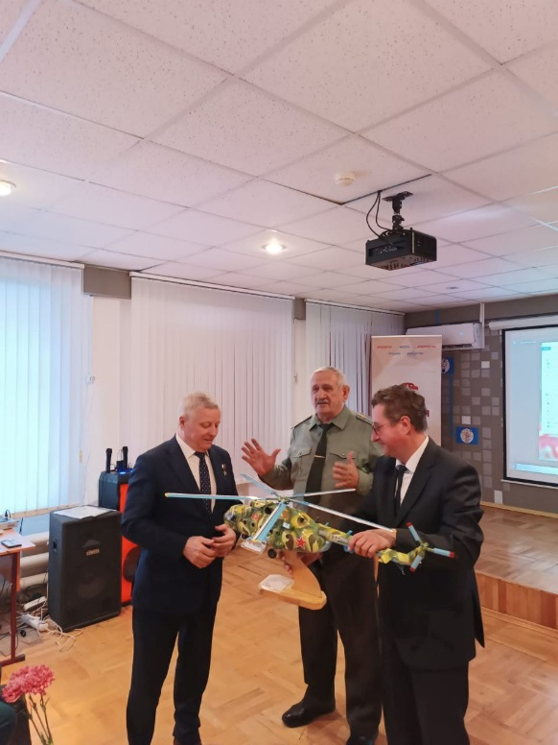 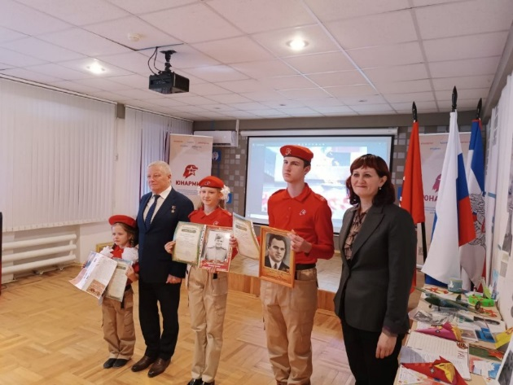

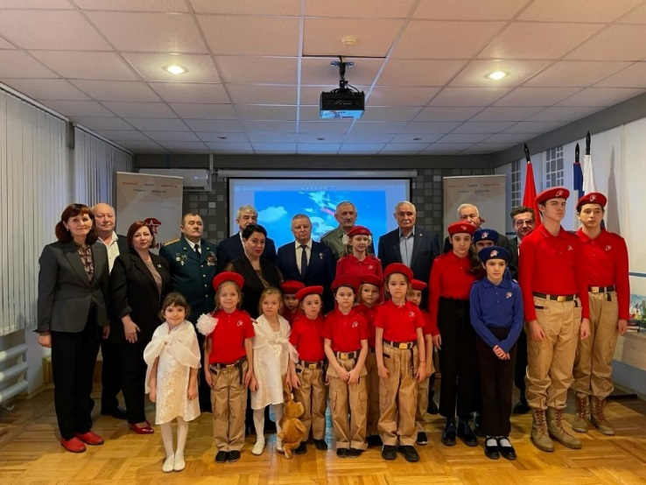 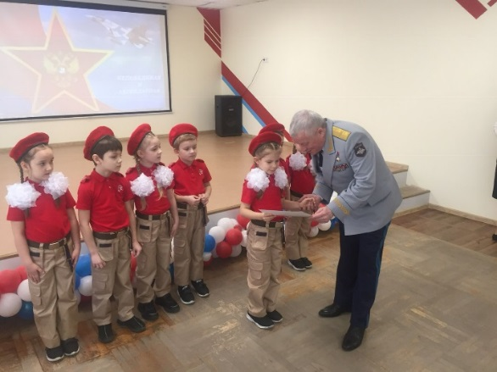

**Торжественное посвящение в маленькие патриоты юнармейцами**

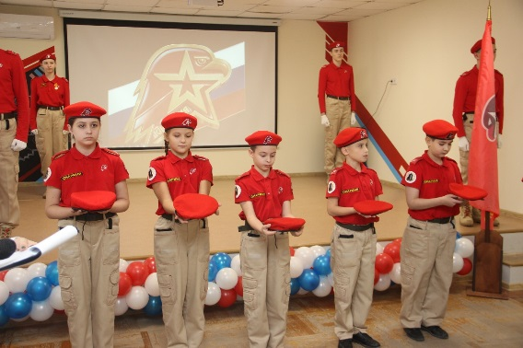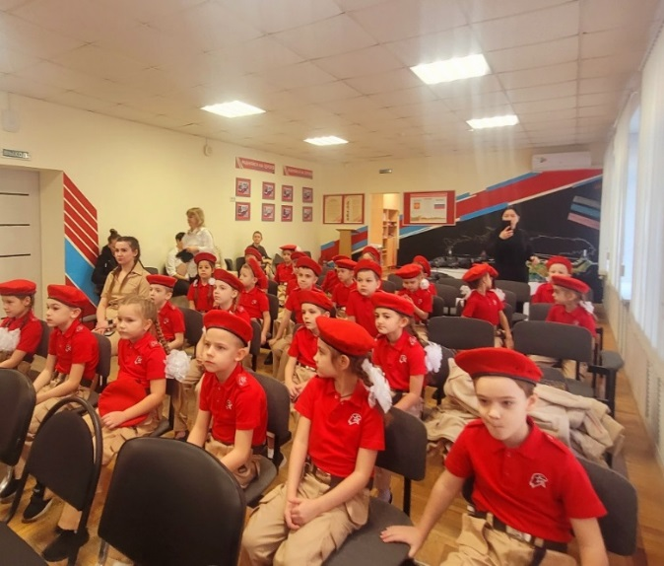

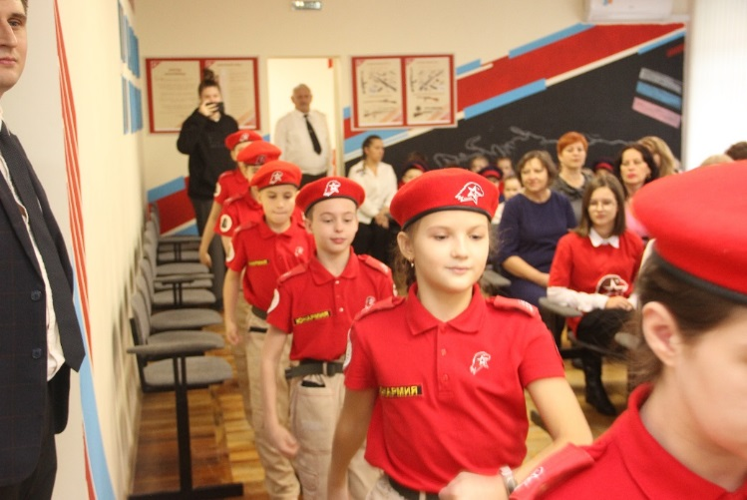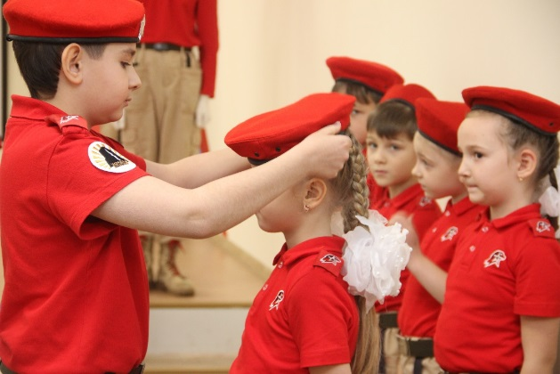

**Проведение на базе Дома Юнармии городского конкурса «Меткий стрелок».**

**Участие юнармейцев в финальные соревнованиях по стрельбе «Юных стрелок»** **в**

**рамках муниципального проекта «Юнармейский марш».**

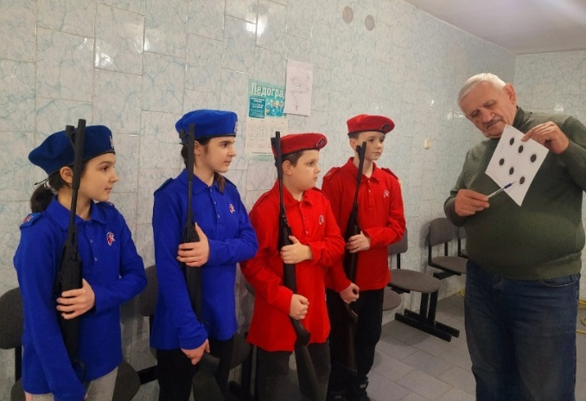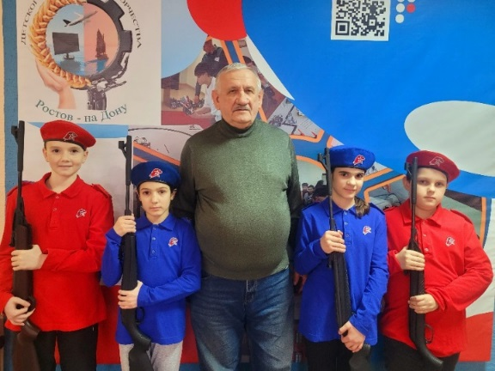

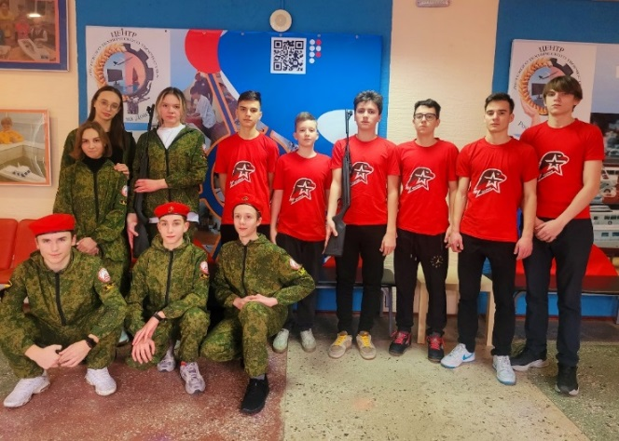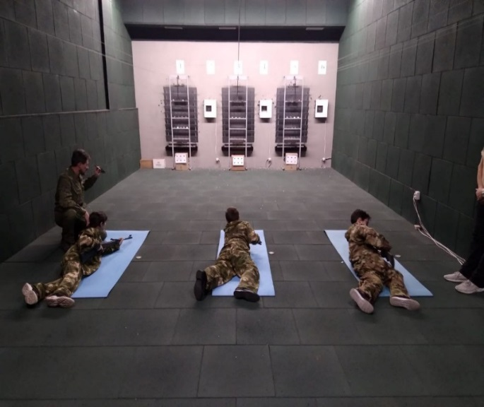

**Участие юнармейцев в муниципальной дополнительной общеразвивающей программе «Есть такая профессия – Родину защищать!», образовательный центр «СМЕНА» г. Сочи**

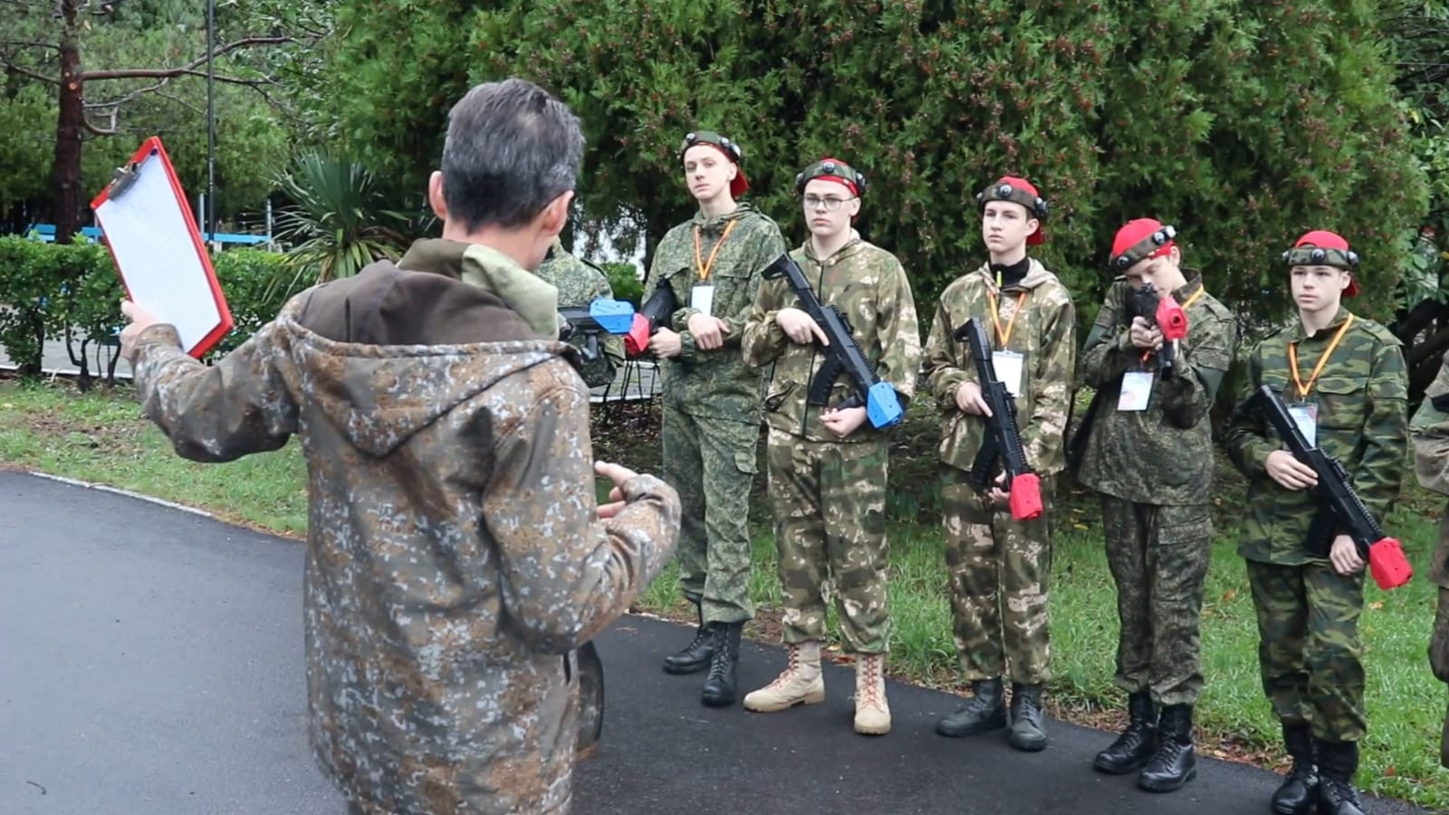

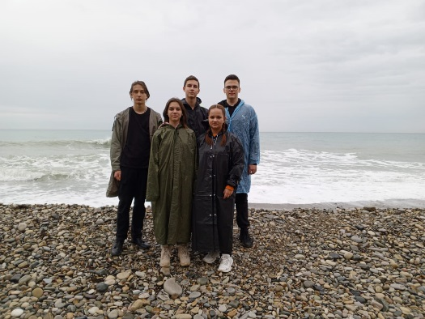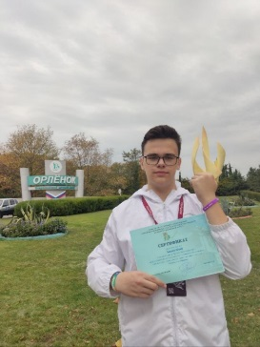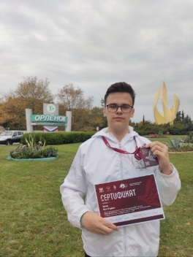

**Создание на базе Дома Юнармии Клуба патриотического воспитания, туризма и краеведения «Мужество»**

Сотрудничество с Центром Ветеранов Боевых Действий г. Ростов-на-Дону, Ростовской региональной общественной организацией ветеранов Афганистана и Участников локальных войн «Координационный Совет Ветеранов Дона»

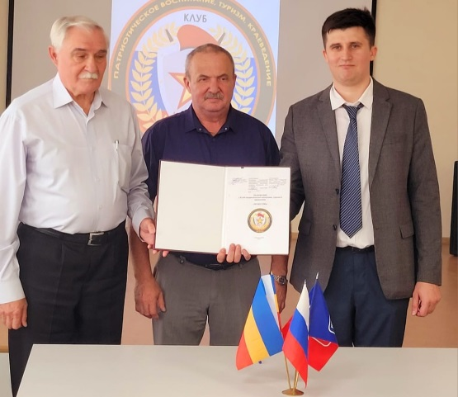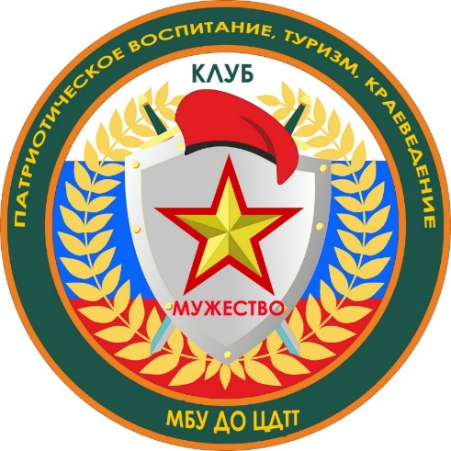

**Победа юнармейцев на всероссийском конкурсе «Расскажи о герое» г. Москва.**

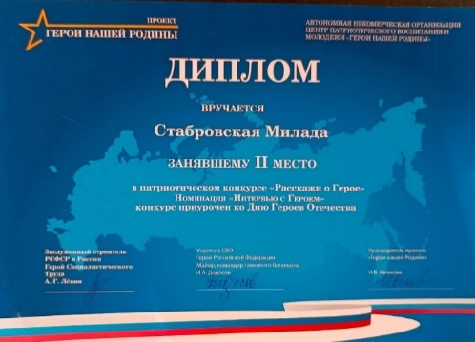 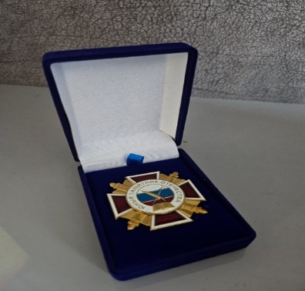 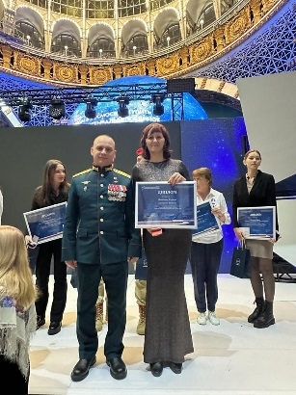

**Награждение благодарственными письмами руководство Дома «ЮНАРМИЯ» Зам. полномочного представителя Президента РФ в Южном федеральном округе, героем РФ и заслуженным летчиком РФ.**

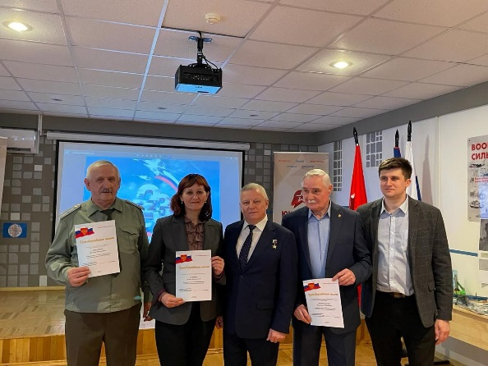 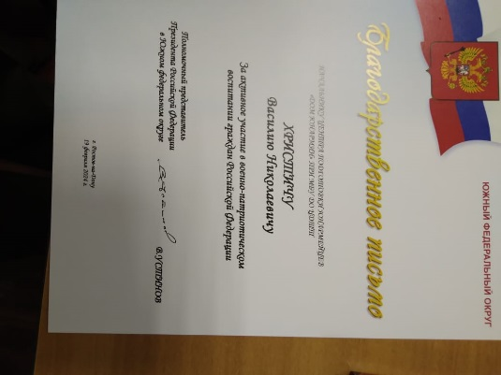

**Победа юнармейца Юрия Зинько в инновационно-техническом форуме**

**ЮНТЕХ в Технограде г. Москва 21.07.2023-23.07.2023**

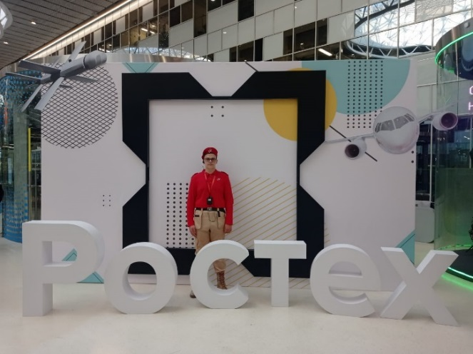 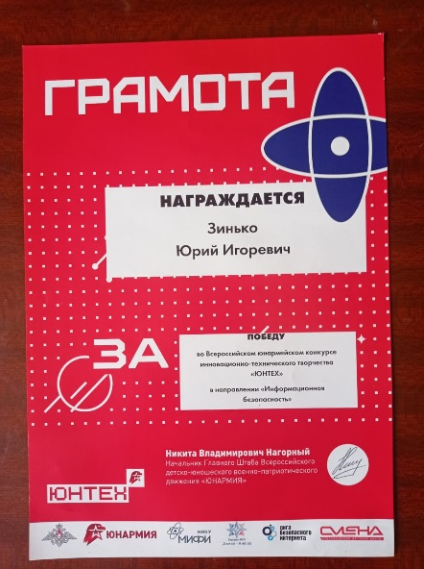

**Информация о достижениях Дома «ЮНАРМИИ».**

|  |  |  |  |
| --- | --- | --- | --- |
| п.н. | Наименование мероприятие | Занятое место | Ф.И.О. |
| 1 | Всероссийский юнармейский конкурс инновационно-технического творчесвта «ЮНТЕХ», в направлении «Информационная безопасность» | Победа | Зинько Юрий Игоревич |
| 2 | Тематическая общеразвивающая программа «Инновационно-техническая смена «ЮНТЕХ» на базе Всероссийского детского центра «Смена» | Участник | Зинько Юрий Игоревич |
| 3 | Выставка проектов «Юнармейские инновации» в рамках тематической программы «ЮНТЕХ» | Грамота | Зинько Юрий Игоревич |
| 4 | Всероссийского детско-юношеского военно-патриотического общественного движения «Юнармия» Ростовской области. | Грамота | Зинько Юрий Игоревич |
| 5 | Управление образования города Ростов-на-Дону.  Городские военно-тематических соревнования среди команд учреждений дополнительного образования «Юные защитники Отечества» (старшая возрастная группа). | Диплом IIIместо | Команда МБУ ДО ЦДТТ |
| 6 | Обучение по дополнительной общеразвивающей программе «Есть такая профессия – Родину защищать!», на базе МБУ ДО «Образовательный центр «СМЕНА» | Сертификат | Зинько Юрий Игоревич |
| 7 | Обучение по компетенции «Промышленная робототехника» по дополнительной общеразвивающей программе «Юнармейский лагерь инновационно-технического творчества «ЮНТЕХ» | Сертификат | Зинько Юрий Игоревич |
| 8 | Министерство просвещения Российской Федерации. Федеральное государственное бюджетное образовательное учреждение «Всероссийский детский центр «СМЕНА»  Обучение по программе: «Юнармейский лагерь инновационно-технического творчества «ЮНТЕХ» | Свидетельство о дополнительном образовании | Зинько Юрий Игоревич |
| 9 | Всероссийский конкурс «Расскажи о герое» | Диплом II место | Щербаков Кирилл |
| 10 | Всероссийский конкурс «Расскажи о герое» | Диплом II место | Стабровская Милада |
| 11 | Решение Российского Комитета ветеранов. Награждение памятным знаком «Юный защитник Отечества». | Памятный знак | Щербаков Кирилл |
| 12 | Решение Российского Комитета ветеранов. Награждение памятным знаком «Юный защитник Отечества». | Памятный знак | Стабровская Милада |
| 13 | Решение Российского Комитета ветеранов  «Юбилейный памятный знак» | Памятный знак | Пивень Никита Александрович |
| 14 | Решение Российского Комитета ветеранов «Юбилейный памятный знак» | Памятный знак | Сурмило Юлия Валентиновна |
| 15 | Решение Российского Комитета ветеранов «Юбилейный памятный знак» | Памятный знак | Христич Василий Николаевич |
| 16 | Финальный этап XXВсероссийского конкурса молодежных авторских проектов в сфере образования, направленных на социально-экономическое развитие российских территорий «Моя страна-моя Россия» | Диплом участника | Водяной Андрей Анатольевич |
| 17 | Ростовское региональное отделение Конкурс «Время талантов» | Грамота | Марков Дмитрий |
| 18 | Обучение по дополнительной общеразвивающей программе «Есть такая профессия – Родину защищать!», на базе МБУ ДО «Образовательный центр «СМЕНА» | Сертификат | Марков Дмитрий |
| 19 | Полномочный председатель Президента Российской Федерации в Южном федеральном округе | Благодарственное письмо | Сурмило Юлия Валентиновна |
| 20 | Полномочный председатель Президента Российской Федерации в Южном федеральном округе | Благодарственное письмо | Христич Василий Николаевич |
| 21 | Полномочный председатель Президента Российской Федерации в Южном федеральном округе | Благодарственное письмо | Пивень Никита Александрович |
| 22 | Ростовская областная организация Общероссийской общественной организации ветеранов «Российский Союз ветеранов» | Благодарственное письмо | Пивень Никита Александрович |
| 23 | Городской Дом Творчества» | Благодарственное письмо | Пивень Никита Александрович |
| 24 | Автономная некоммерческая организация центр патриотического воспитания детей и молодежи «Герои нашей Родины» | Благодарственное письмо | Христич Василий Николаевич |
| 25 | Ростовская областная организация Общероссийской общественной организации ветеранов «Российский Союз ветеранов» | Благодарственное письмо | Сурмило Юлия Валентиновна |
| 26 | Всероссийский конкурс творческих работ «Памяти героев верны!», организованного Государственным фондом поддержки участников специальной военной операции «Защитник Отечества» | Сертификат участника | Сурмило Юлия Валентиновна |
| 27 | Решение Российского Комитета ветеранов. Награждение памятным знаком «Юный защитник Отечества». | Памятный знак | Зинько Юрий Игоревич |

**Задачи на следующий учебный год.**

1. Создание условий для самореализации личности детей и подростков путем включения разнообразные виды деятельности, раскрытие творческого потенциала.
2. Способствование формированию и развитию у детей высоких духовно-нравственных качеств, чувство социальной ответственности, желание быть полезным своей Родине.
3. Создание условий для воспитания у ребят гордости за свою страну, уважение к Государственным символам Российской Федерации, военным профессиям, формирование у юнармейцев военно-профессиональной ориентации, интереса к военной службе.
4. Создание условий для совершенствования программно-методического обеспечения военно-патриотической работы, содействия обобщению и распространение передового опыта в реализации дополнительной общеразвивающей программы ВВПОД «ЮНАРМИЯ» МБУ ДО ЦДТТ.



Директор МБУ ДО ЦДТТ Н.А. Пивень